Бекітемін:
Оқу ісі жөніндегі орынбасары: Г. Жылкайдарова

Бөлім: | Магнит өрiсi
Педагогтың аты-жөні: | Айтбаев С.Б.
Күні: | 09.04.2027 ж.
Сынып: 10 | Қатысушылар саны: | Қатыспағандар саны:
Сабақтың тақырыбы: | Заттың магниттік қасиеттері. Кюри температуры.
Оқу бағдарламасына сәйкес оқыту мақсаттары: | 10.4.4.5 - заттың магниттік қасиеттері бойынша топтастыру және олардың қолдану аймағын анықтау;  10.4.4.6 - магниттік материалдардың(неодим магниттер, датчиктер, сейсмометрлер, металл детекторлар) заманауи қолдану аймағын және олардың қолдану үрдісін талқылау;
Сабақтың мақсаты (SMART): | - заттарды магниттік қасиеттері бойынша (диа-, пара-, ферромагнетиктер) топтастырады  - магниттік өтімділік μ ұғымын түсіндіреді  - Кюри температурасының мағынасын және гистерезисті сипаттайды  - магниттік материалдардың заманауи қолданылуын (неодим магниттер, датчиктер, металл детекторлар) талқылайды
Құндылықтарға баулу: | «Адал азамат» бағдарламасы бойынша: Әділдік және жауапкершілік.  «Ғылым таппай мақтанба» – Абай Құнанбайұлы.  Құндылық топтық жұмыстағы жауапкершілік пен өзара құрмет арқылы жүзеге асады.
Сабақтың барысы:
Сабақтың кезеңі / уақыты | Педагогтың әрекеті | Оқушының әрекеті | Бағалау (дескрипторлар) | Ресурстар
Сабақтың басы  6 минут  Ұйымдастыру, қызығушылықты ояту, мақсат қою | Ұйымдастыру кезеңі. Сәлемдесу, түгендеу, бағалау парағын тарату.  Білімді өзектендіру: «Қар кесегі». Бірінші оқушы «Лоренц күші. Магнит өрісіндегі зарядталған бөлшектердің қозғалысы.» тақырыбынан бір ұғымды айтады, келесісі оны қайталап, жаңасын қосады.  Құндылыққа баулу: «Ғылым таппай мақтанба» – Абай Құнанбайұлы.  Проблемалық жағдаят: Неліктен магнитті қыздырсақ, ол магниттік қасиетін жоғалтады?  Оқушылардың болжамдары тыңдалып, сабақтың тақырыбы мен мақсаты бірге анықталады. | Ұғымдарды тізбектей қайталап, жаңасын қосады.  Болжам айтып, тақырып пен мақсатты анықтауға қатысады. | Қалыптастырушы бағалау: ауызша кері байланыс, «Бас бармақ» әдісі. | Презентация  Бағалау парағы
Сабақтың ортасы  12 минут  Жаңа білімді меңгеру | Жаңа білімді меңгеру: «5W1H» сұрақтары. Мұғалім түсіндіру барысында «Не? Кім? Қашан? Қайда? Неге? Қалай?» сұрақтарын қояды, оқушылар жауаптарын кестеге жинайды.  - Магниттік өтімділік μ = B/B₀.  - Диамагнетиктер μ < 1 (мыс, су, висмут); парамагнетиктер μ > 1 (алюминий, платина); ферромагнетиктер μ ≫ 1 (темір, никель, кобальт).  - Ферромагнетиктерде домендер; Кюри температурасынан (темір – 770 °C) жоғары ферромагнетизм жойылады.  - Гистерезис: жұмсақ (трансформатор өзегі) және қатты (тұрақты магнит) ферромагнетиктер.  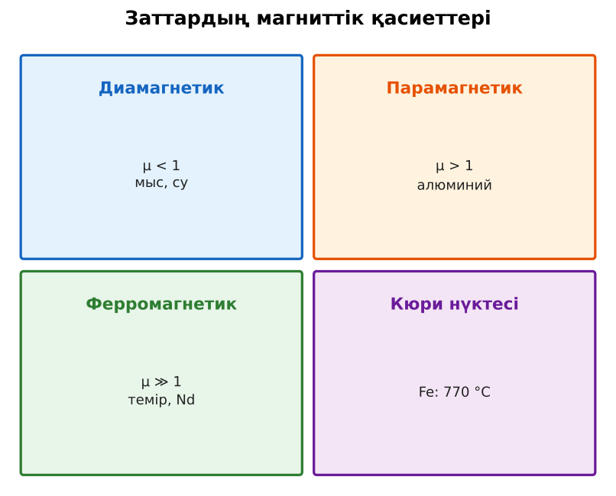  Сурет. Магнетиктердің түрлері | 5W1H кестесін толтырады, сұрақтарға жауап береді. | Дескриптор:  - заттарды магниттік қасиеттері бойынша (диа-, пара-, ферромагнетиктер) топтастырады;  - топта/жұпта белсенді жұмыс істейді.  2 балл | Физика 10-сынып оқулығы  Презентация
Сабақтың ортасы  7 минут  Бекіту, жаттығу | «Эстафета». Әр қатарға бір тапсырма беріледі, қатардағы оқушылар кезекпен шешімді жалғастырады; бірінші дұрыс аяқтаған қатар жеңеді.  Тапсырма: топтар неодим магнит, металл детектор, қатқыл диск, сейсмометрдің жұмыс принципін зерттеп, 1 минутта баяндайды. | Тапсырманы орындап, шешімін талқылайды. | Дескриптор:  - тапсырманың шешімін қадамдап, дұрыс рәсімдейді.  1 балл | Жұмыс дәптері  Тапсырма карточкасы
Сергіту сәті  2 минут | «Молекулалар». Оқушылар қатты дене, сұйық, газ молекулаларының қозғалысын қимылмен көрсетеді. | Қимыл арқылы орындайды. | – | –
Сабақтың ортасы  11 минут  Деңгейлік тапсырмалар (жеке жұмыс) | Саралау «Таңдау» арқылы: оқушылар деңгейін өздері таңдайды; А деңгейін орындаған оқушы В деңгейіне өтеді.  А деңгейі (білу, түсіну) – жасыл карта.  Магнетиктердің үш түрін мысалдарымен ата.  В деңгейі (қолдану) – сары карта.  Өзексіз соленоидта B₀ = 2 мТл. Темір өзек (μ = 5000) салынса B қандай?  С деңгейі (талдау, жинақтау) – қызыл карта.  Неліктен трансформатор өзегі жұмсақ, ал тұрақты магнит қатты ферромагнетиктен жасалады? Гистерезис ілмегімен түсіндір.  ЕББҚ оқушыларына: жұп-тьютор (күшті оқушымен бірге жұмыс); терминдер сөздігі (қазақша – орысша) және сызбалар. | Деңгейін таңдап, тапсырманы жеке орындайды.  Жауап кілтімен өзін-өзі тексереді. | Дескриптор:  А: магниттік өтімділік μ ұғымын түсіндіреді – 2 балл  В: Кюри температурасының мағынасын және гистерезисті сипаттайды – 3 балл  С: магниттік материалдардың заманауи қолданылуын (неодим магниттер, датчиктер, металл детекторлар) талқылайды – 4 балл | Деңгейлік карточкалар (А – жасыл, В – сары, С – қызыл)  Жауап кілті
Сабақтың соңы  7 минут  Бекіту, рефлексия, үй тапсырмасы | Бекіту: Google Forms онлайн-викторинасы (мұғалім алдын ала дайындайды). Сұрақ үлгілері:  - Темір қай топқа жатады? (ферромагнетик)  - Кюри нүктесінен жоғары? (ферромагнетизм жойылады)  - Диамагнетикте μ? (< 1)  Google Forms: https://forms.google.com/  Құрылғы жетіспесе – қағаз нұсқасы.  Рефлексия: «PMI» (Плюс – Минус – Қызықты) – сабақтың жақсы жағы, жетілдіретін тұсы және қызықты сәті.  Үй тапсырмасы (сараланған):  - А: §49; 2 есеп.  - В: Үйдегі магниттік материалдарды тексеру.  - С: Неодим магниттер мен сирек жер металдары туралы хабарлама. | Викторинаға жауап береді.  Бағалау парағындағы балын қосып, өзін-өзі бағалайды.  Рефлексия жасайды, үй тапсырмасының деңгейін таңдайды. | Дескриптор:  - викторина сұрақтарының кемінде 80%-ына дұрыс жауап береді – 3 балл  Шкала (10 балл): 9–10 «Өте жақсы», 7–8 «Жақсы», 5–6 «Қанағаттанарлық», 0–4 «Қолдау қажет» | Google Forms (QR-код)  Рефлексия материалдары  Kundelik.kz – үй тапсырмасы
Саралау, ЕББҚ қолдау, бағалау және қауіпсіздік
Саралау | ЕББҚ оқушыларына қолдау | Бағалау | Денсаулық және қауіпсіздік
Тапсырма арқылы: А, В, С деңгейлік карталар.  Таңдау арқылы: оқушы деңгейін өзі таңдайды.  Қолдау арқылы: «5W1H» сұрақтары, жұп-тьютор.  Қабілетті оқушыларға: С деңгейі, PhET/қосымша зерттеу. | Оқу қиындығы: жұп-тьютор (күшті оқушымен бірге жұмыс).  Көру/есту қабілеті: белсенді рөл беру (уақыт сақшысы, материал таратушы).  Зейін тапшылығы: белсенді рөл беру (уақыт сақшысы, материал таратушы). | Бағалау парағы (10 балл), дескрипторлар, өзін-өзі және өзара бағалау, онлайн-викторина, рефлексия. | Сергіту сәті, көзге арналған үзіліс, интерактивті тақтамен жұмыс уақытын шектеу, сыныпты желдету.
Деңгейлік тапсырмалардың жауап кілті
Деңгей | Дұрыс жауап
А | Диа – мыс; пара – алюминий; ферро – темір.
В | B = 10 Тл (идеал жағдайда; іс жүзінде қанығу ≈ 2 Тл).
С | Жұмсақ – ілмегі тар, қайта магниттелуге аз шығын; қатты – қалдық магниттелу үлкен.
Сандық ресурстар (QR-кодтар)
Google Forms – викторина  https://forms.google.com/   | Bilimland – видеосабақ  https://bilimland.kz/   | OPIQ – цифрлық оқулық  https://www.opiq.kz/  

